

**中四·心语**

• **DAILY LIFEmmexport1594010006013**



↓↓↓

**/2025/4/7**

我们的主题——《春天在哪里》

mmexport1594010011544

** 01 来园情况 **

1.**来园人数**：今日是周二，两名幼儿请假（梁、徐），23名幼儿来园。

2.**来园情绪：**来园的小朋友们能自己带好物品来园，情绪良好。

3.**来园情况：**还有个别幼儿来园时常常忘记签到，需要提醒。班级94％都能认识自己的姓，并且能主动签到。

**重点观察记录**

|  |  |  |  |  |  |
| --- | --- | --- | --- | --- | --- |
| **序号** | **姓名** | **主动签到（⭐主动签到△需要提醒）** | **序号** | **姓名** | **主动签到（⭐主动签到△需要提醒）** |
| **1** | **张梓祎** | **△需要提醒** | **14** | **徐燃** | **请假** |
| **2** | **丁秋铭** | **△来的太早，忘记签到** | **15** | **郭静悠** | **⭐** |
| **3** | **吴燚** | **⭐** | **16** | **夏一心** | **⭐** |
| **4** | **梁佳硕** | **请假** | **17** | **殷颂惜** | **⭐** |
| **5** | **金文哲** | **⭐** | **18** | **顾语汐** | **⭐** |
| **6** | **刘郑勋** | **⭐** | **19** | **卢兰熙** | **⭐** |
| **7** | **张铭昊** | **⭐** | **20** | **易筱曦** | **⭐** |
| **8** | **熊梓轩** | **⭐** | **21** | **王婉苏** | **⭐** |
| **9** | **程诺** | **⭐** | **22** | **徐旻玥** | **△需要提醒** |
| **10** | **孙思淼** | **⭐** | **23** | **汪雪婷** | **⭐** |
| **11** | **官同羽** | **△需要提醒** | **24** | **张竹青** | **⭐** |
| **12** | **褚浩宸** | **⭐** | **25** | **蔡娅宁** | **⭐** |
| **13** | **赵奕承** | **⭐** |  |  |  |

mmexport1590938236088 02户外活动mmexport1590938236088

**户外：滑滑梯**

“滑滑梯，你们喜欢吗？”“喜欢……”

伴随着孩子们响亮的回答，今天的活动开始啦！当观摩了滑滑梯的规范动作后，孩子们分成若干小组，到户外滑滑梯咯~活动中，孩子们牢记滑滑梯的规则：虽然有的孩子过于心急，忘记了排队，但提醒后很快自觉了起来，真不错！

通过本次活动，孩子们不仅能安全地滑滑梯，还养成了遵守的规则的好习惯呢，爸爸妈妈，我们棒不棒呀。

爸爸妈妈可以多陪孩子到小区或者游乐场所滑滑梯，注意滑滑梯前一定要确认口袋里没有异物哦，并提醒孩子要遵守规则，依次排队，不在滑滑梯上打闹；做到安全、文明地滑滑梯。

|  |  |  |
| --- | --- | --- |
| D:/桌面/IMG_6195.JPGIMG_6195 | D:/桌面/IMG_6194.JPGIMG_6194 | D:/桌面/IMG_6196.JPGIMG_6196 |
| D:/桌面/IMG_6197.JPGIMG_6197 | D:/桌面/IMG_6198.JPGIMG_6198 | D:/桌面/IMG_6199.JPGIMG_6199 |

mmexport1590938236088 03集体活动mmexport1590938236088

**美术：美丽的蝴蝶**

在今天的美术活动中，孩子们用五彩斑斓的画笔，绘制出了自己心目中的美丽蝴蝶。他们仔细观察蝴蝶的翅膀形状和花纹，用心调配颜色，每一笔都充满了创意和想象。通过老师的引导和示范，孩子们学会了如何运用色彩搭配和线条描绘，使蝴蝶的形象更加生动逼真。在绘画过程中，孩子们不仅锻炼了手部协调能力和专注力，还培养了审美情趣和创造力。看着孩子们一幅幅充满童趣的作品，真是让人赞叹不已！

|  |  |  |
| --- | --- | --- |
| D:/桌面/IMG_6210.JPGIMG_6210 | D:/桌面/IMG_6211.JPGIMG_6211 | D:/桌面/IMG_6207.JPGIMG_6207 |

mmexport1590938236088 04生活活动mmexport1590938236088

1.午餐/点心情况

中班幼儿的进食速度存在个体差异。部分幼儿用餐迅速，可能在5-10分钟内完成；而另一部分幼儿则进食较慢，需要老师多次提醒。这种差异可能与幼儿的手部精细动作发展、对餐具的熟练程度以及个人食量等因素有关。

部分幼儿在午餐期间会出现摆弄餐具、与同伴嬉闹等行为，导致餐桌交流声量超出合理范围。这需要老师及时维持秩序，确保就餐环境的安静与和谐。

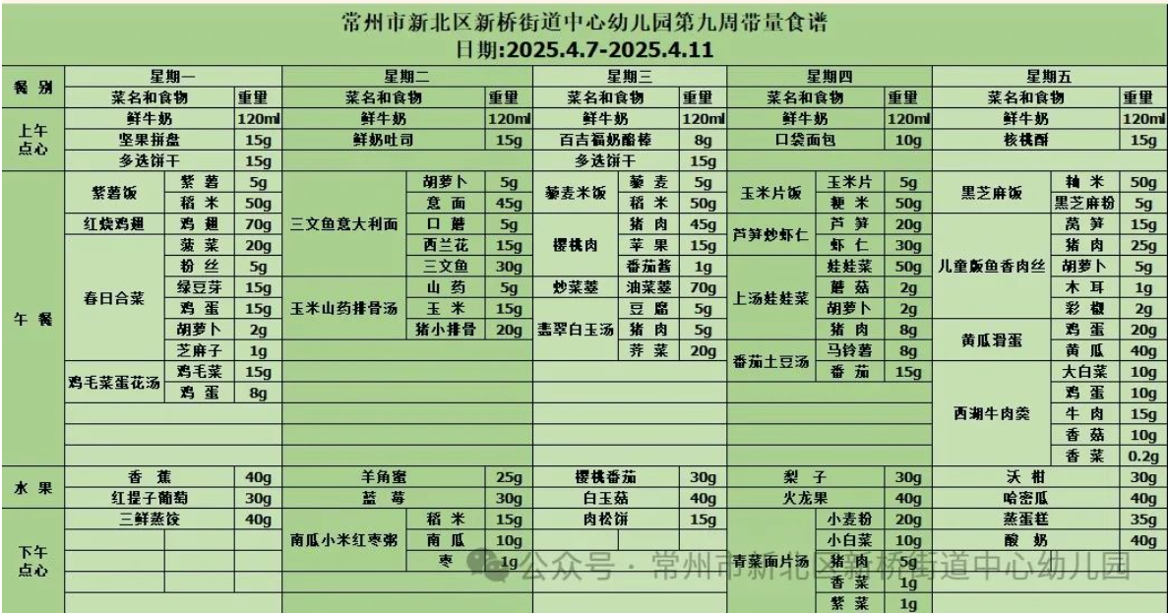

2.午睡情况

午睡巡视过程中，我们主要关注以下几个方面：孩子们的睡姿是否正确，有无蒙头睡觉、俯卧等不利于呼吸的睡姿；被褥是否盖得适宜，避免孩子们因过热或过冷而影响睡眠质量；室内光线与温度是否适宜，确保孩子们能够在舒适的环境中入睡；以及是否有孩子出现异常表现，如哭闹、咳嗽等，以便及时给予关注和处理。

** 05温馨提示 **

★**1.请家长们关注孩子的午睡时间，尽量与幼儿园保持一致，确保孩子有足够的休息时间。同时，鼓励孩子养成独立入睡的好习惯，减少睡前依赖。**

**★2.请家长们多与孩子进行亲子阅读，激发孩子的阅读兴趣，培养良好的阅读习惯。同时，可以引导孩子进行简单的复述和分享，提高他们的语言表达能力。**

**★3.请家长们积极参与幼儿园组织的各项活动，如亲子运动会、家长会等。这些活动不仅有助于增进亲子关系，还能让您更全面地了解孩子在园的生活和学习情况。**

**谢谢大家的支持与配合！**

**—END—**

在一起的点滴都值得记录

**mmexport1591077507835**